|  |  |
| --- | --- |
| Министерство образования Республики Беларусь  Учреждение образования «Полоцкий государственный университет имени Ефросинии Полоцкой» | |
|  | Кафедра технологий программирования |
| Веб-технологии  Отчет по лабораторной работе №3 | |
| Выполнил: | Вечерский Максим Иванович,  студент гр. 23-ИТ-2, ФИТ |
| Проверил: | Ассистент кафедры ТП Дьякова Анна Сергеевна |
| Полоцк,  2025г. | |

**Ход работы**

Тема: Стилизация веб-страницы с использованием CSS.

Цель работы: изучить принципы применения CSS для стилизации различных элементов веб-страницы. Освоить использование блочной модели, селекторов и каскадности стилей.

Задание: разработать CSS-стили для созданной HTML-страницы:

1. Настройте оформление текста (шрифты, размеры, стили заголовков и ссылок).
2. Реализуйте оформление таблиц (рамки, отступы, заливка).
3. Создайте градиентный фон для одного из разделов страницы.
4. Настройте внешний вид списков, используя нестандартные маркеры.
5. Реализуйте эффекты наведения для ссылок и кнопок.

Разметка страницы отображена в листинге 1 стили вынесены в листинг 2.

Листинг 1

<!DOCTYPE html>

<html lang="ru">

<head>

<meta charset="UTF-8">

<meta name="viewport" content="width=device-width, initial-scale=1.0">

<title>Киберспорт</title>

<link rel="stylesheet" href="m_style.css">

</head>

<body>

<header>

<h1>Киберспорт: Игравая индустрия</h1>

</header>

<nav style="text-align: center;" >

<a class="navig" href="#section1">Что такое киберспорт?</a>

<a class="navig" href="#section2">Популярные игры</a>

<a class="navig" href="#section3">Киберспортивные турниры</a>

</nav>

<main>

<article>

<h2>Киберспорт: Введение</h2>

<section id="section1">

<h3>Что такое киберспорт?</h3>

<p>Киберспорт — это форма соревнований с использованием видеоигр. Это быстро развивающаяся индустрия, которая привлекает миллионы игроков и зрителей по всему миру. Киберспорт включает в себя турниры, лиги и чемпионаты, где профессиональные команды соревнуются друг с другом.</p>

</section>

<section id="section2">

<h3>Популярные игры</h3>

Продолжение листинга 1

<p>Среди самых популярных киберспортивных игр можно выделить:</p>

<ul>

<li>League of Legends</li>

<li>Dota 2</li>

<li>Counter-Strike: Global Offensive</li>

<li>Fortnite</li>

<li>Overwatch</li>

</ul>

</section>

<section id="section3">

<h3>Киберспортивные турниры</h3>

<p>Киберспортивные турниры привлекают огромное количество зрителей и предлагают значительные призовые фонды. Некоторые из крупнейших турниров включают:</p>

<ul>

<li>The International (Dota 2)</li>

<li>League of Legends World Championship</li>

<li>CS:GO Major Championships</li>

<li>Fortnite World Cup</li>

</ul>

</section>

<section id="fans">

<h3>Количество фанатов за последние 5 лет(значения даны в миллионах)</h3>

<table >

<thead>

<tr>

<th>Игра</th>

<th>2010</th>

<th>2021</th>

<th>2022</th>

<th>2023</th>

<th>2024</th>

</tr>

</thead>

<tbody>

<tr>

<td>League of Legends</td>

<td>100</td>

<td>110</td>

<td>115</td>

<td>120</td>

<td>125</td>

</tr>

<tr>

<td>Dota 2</td>

<td>8</td>

<td>9</td>

<td>9</td>

<td>10</td>

<td>10</td>

</tr>

Продолжение листинга 1

<tr>

<td>Counter-Strike: Global Offensive</td>

<td>15</td>

<td>18</td>

<td>20</td>

<td>22</td>

<td>20</td>

</tr>

<tr>

<td>Fortnite</td>

<td>70</td>

<td>80</td>

<td>85</td>

<td>90</td>

<td>80</td>

</tr>

<tr>

<td>Overwatch</td>

<td>12</td>

<td>10</td>

<td>9</td>

<td>8</td>

<td>7</td>

</tr>

</tbody>

</table>

</section>

<section id="aftor">

<p>

<span style="color: green;">

<b>P.S</b>

Автор данной страници не поддерживает мнение большинства по поводу киберспортивных

дисциплин автор вообще одобряет только киберспорт в War Thunder и только в авиационных сражениях

<a href="https://www.twitch.tv/warthunder_esports_ru" style="color: green; background-color: #FFD700; ">Вот он настоящий киберспорт!!!</a>

</span>

</p>

</section>

<video width="500" height="300" controls >

<source src="Source/Video/STRIMER_vid.mp4" type="video/mp4" > Ваш браузер не поддерживает видео.

</video>

<audio controls>

<source src="Source/Audio/STRIMER_aud.mp3" type="audio/mp3">

Ваш браузер не поддерживает аудио. </audio>

</article>

Продолжение листинга 1

<form>

<h3>Оставить комментарий</h3>

<table class="request">

<tr><th><input type="text" placeholder="Ваше имя" required></th></tr>

<tr><th><input type="email" placeholder="Ваш email" required></th></tr>

<tr><th>

<textarea placeholder="Ваш комментарий" rows="4" required></textarea><br>

<input type="submit" value="Отправить">

</th></tr>

</table>

</form>

</main>

<footer>

<p>Автор захотел остаться анонимным</p>

<p>

<a href="https://github.com/MIMIXTop">GitHub</a> |

<a href="https://www.twitch.tv/warthunder_esports_ru">Twitch</a>

</p>

</footer>

</body>

</html>

Листинг 2

body{

background-color: green;

padding-right: 40px;

}

h2, h3{

color: #FFD700;

font-family:Verdana, Geneva, Tahoma, sans-serif;

background-color: green;

border-radius: 5px;

text-align: center;

}

h2{

text-align:left;

}

h3{

text-align:left;

padding-left: 50px;

}

p{

color: #008140;

font-family:Verdana, Geneva, Tahoma, sans-serif;

border-radius: 5px;

background-color: #FFD700;

padding: 10px;

}

Продолжение листинга 2

ul, li{

color: #00994C;

font-family:Verdana, Geneva, Tahoma, sans-serif;

background-color: white;

border-radius: 10px;

}

a{

color: #FFD700;

font-family:Verdana, Geneva, Tahoma, sans-serif;

background-color: green;

border-radius: 5px;

padding: 0px;

}

h1{

text-align: center;

color: #FFD700;

font-family:Verdana, Geneva, Tahoma, sans-serif;

text-align: center;

}

table {

border-collapse: collapse;

background-color: #f0f0f0; /* Цвет фона */

border-radius: 5px;

border: 1px solid #a0a0a0; /* Граница таблицы */

font-size: 12pt; /* Размер шрифта */

color: black;

}

td {

padding: 10px; /* Отступы для ячеек */

border: 1px solid #d0d0d0; /* Граница ячеек */

}

th {

padding: 10px; /* Отступы для ячеек */

border: 1px solid #008140; /* Граница ячеек */

background-color: #00994C;

color:#e9d97e;

}

tr:hover {

background-color: #e9d97e;

}

input ,textarea{

counter-reset: #00994C;

border: #00994C;

background-color: #FFD700;

border-radius: 5px;

}

form{

text-align: left;

padding-right: 70%;

}

form input[type="submit"]:hover {

background-color: #ffe75f;

Продолжение листинга 2

color: #008140;

}

form input[type="text"],

input[type="email"] {

background-color: #f0f0f0; /* Цвет фона */

color: #333; /* Цвет текста */

border: 1px solid #ccc; /* Цвет границы */

padding: 10px; /* Внутренние отступы */

border-radius: 4px; /* Скругление углов */

width: 100%; /* Ширина 100% */

box-sizing: border-box; /* Учитывает отступы и границы в ширине */

}

form input[type="submit"] {

background-color: #4CAF50; /* Цвет фона кнопки */

color: #ffd900; /* Цвет текста кнопки */

border: none; /* Убирает границу */

padding: 10px 20px; /* Внутренние отступы */

border-radius: 4px; /* Скругление углов */

cursor: pointer; /* Курсор при наведении */

}

form textarea{

background-color: #f0f0f0; /* Цвет фона */

color: #00994C; /* Цвет текста */

border: 1px solid #ccc; /* Цвет границы */

padding: 10px; /* Внутренние отступы */

border-radius: 4px; /* Скругление углов */

width: 100%; /* Ширина 100% */

box-sizing: border-box; /* Учитывает отступы и границы в ширине */

}

footer p{

background-color: green;

color: #FFD700;

}

.request{

width: 70%;

background-color: green;

color: #008140;

border: 0px;

}

.request th{

border: 0px;

background-color: green;

}

.navig{

color: #ffd900;

background-color: green;

text-align: center;

}

#section1{

padding-left: 50px;

Продолжение листинга 2

padding-right: 20%;

}

#section2{

padding-left: 50px;

padding-right: 20%;

}

#section3{

padding-left: 50px;

padding-right: 20%;

}

#aftor{

padding-left: 50px;

padding-right: 20%;

}

#fans{

padding-left: 50px;

padding-right: 20%;

}

Визуализация данной страницы отображена на рисунках 1, 2, 3.

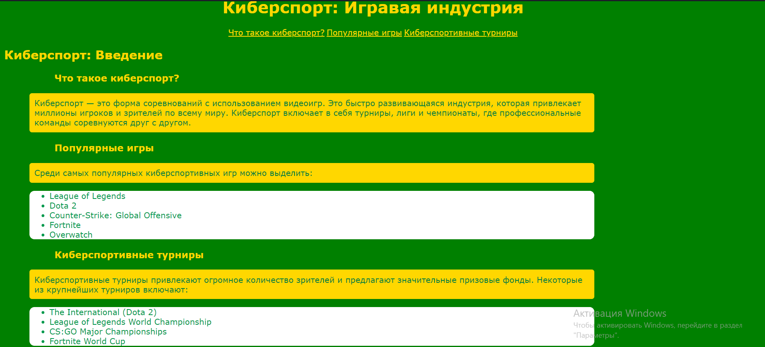

Рисунок 1

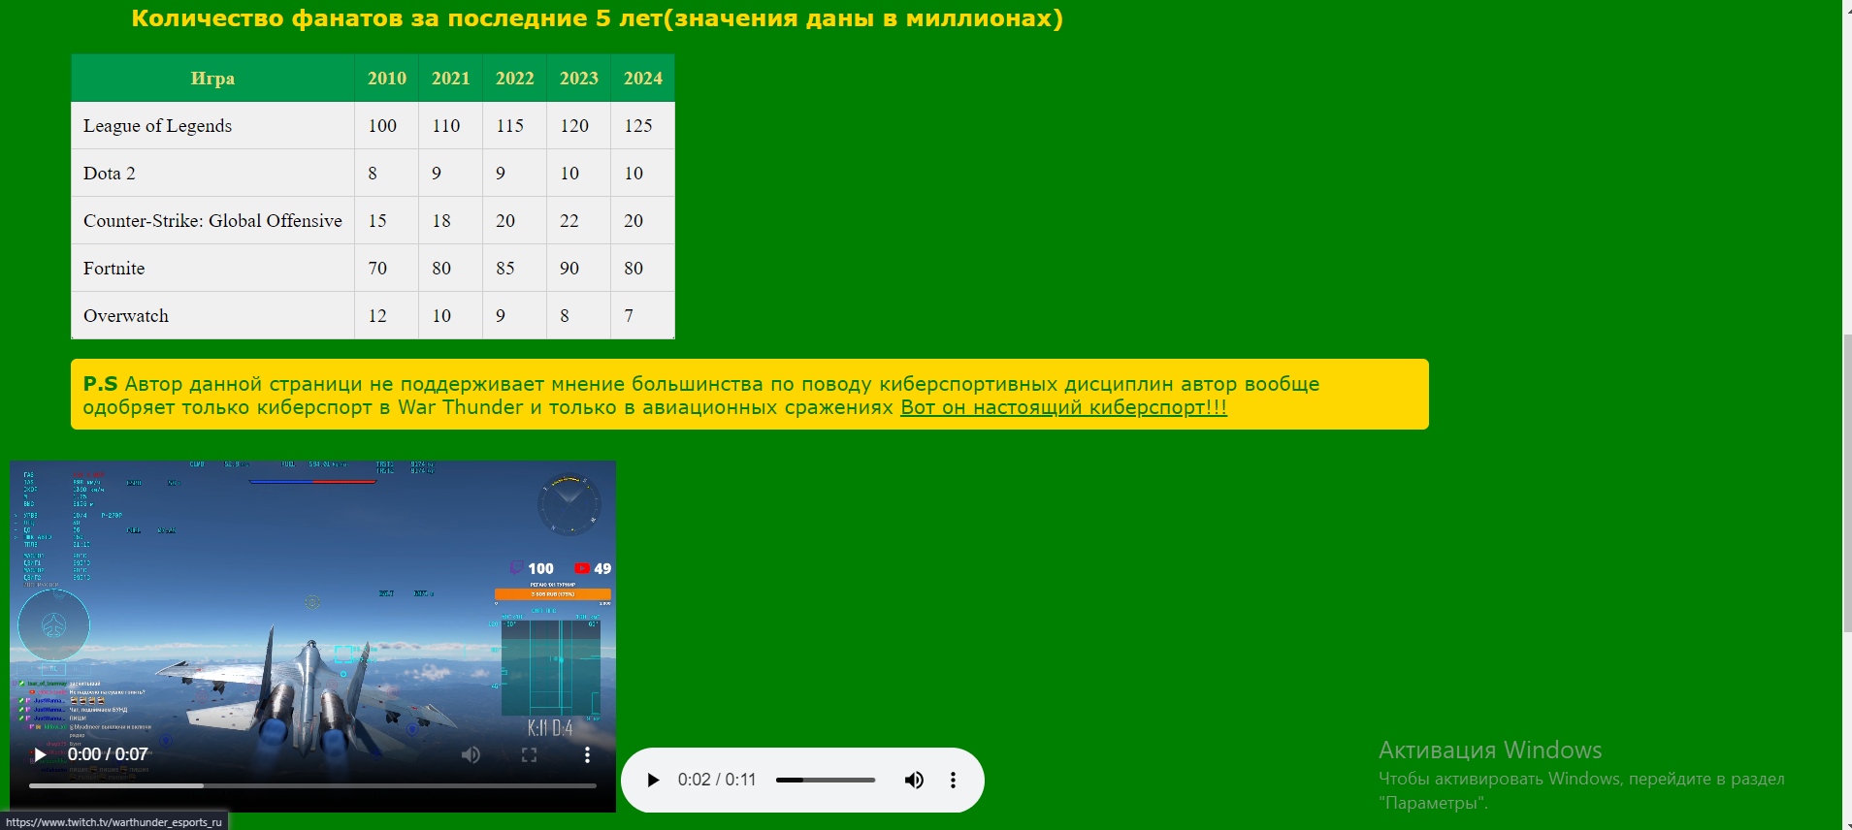

Рисунок 2

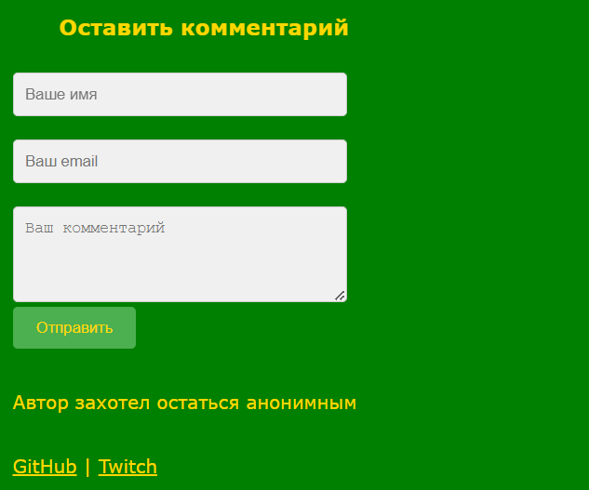

Рисунок 3

# Заключение

Использование CSS значительно улучшает внешний вид и функциональность веб-страниц, позволяя создавать более привлекательные и интуитивно понятные интерфейсы. Это также обеспечивает большую гибкость в дизайне и упрощает процесс внесения изменений. Освоение этих принципов открывает новые возможности для веб-разработчиков и способствует созданию высококачественных пользовательских опытов.